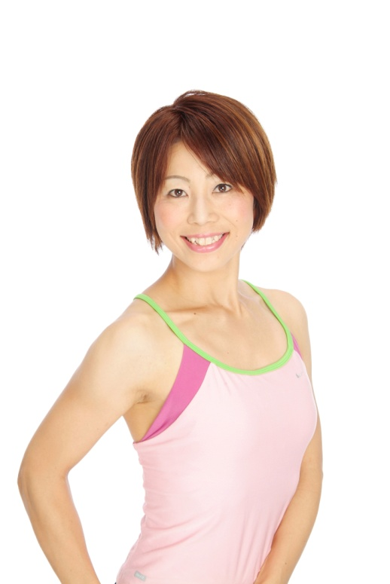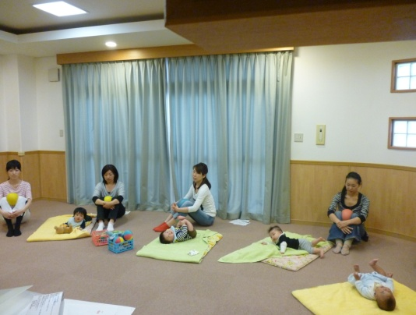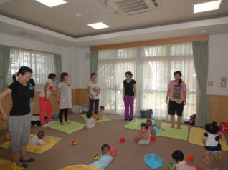

北花田こども園

０７２－２５５－５４００

**講師　　白藤あかね**

**日本マタニティービクス協会認定**

**アフタービクスインストラクター**

ベビーカ―でお越しの際は、所定の位置に置いていただきますよう

ご協力お願いいたします。

きれいなお母さんでいたい！！

お産で歪んだ「骨盤」、緩んだ「骨盤低筋群」を締める骨盤周辺の筋肉のストレッチを専門講師のアドバイスでいきいき美しく！！

満1歳までのお子さんと一緒に参加できます。

８月２７日（木）

ＰＭ ２：３０～3：１５

予約は　８月１２日～ＰＭ １：００より

先着１０名様まで　お電話下さい。

アフタービクス